Шпаргалка для родителей-4
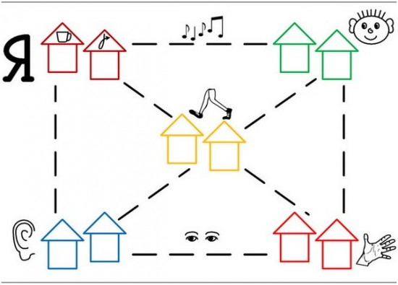

Приветствуем вас в городе Хорошо говорящего язычка в домике Моторчика.
Вернитесь к шпаргалке № 2 и вспомните, что в наших детях живет естествоиспытатель, который с удовольствием переоткрывает всё в мире. Откройте вместе с ребенком правила в домике Моторчика. Ведь если не заинтересовать его, забывать о правилах – звук появится гораздо позже. А малышу быстро надоедает однообразие, и мы можем не дойти до Мотора!
ВАЖНО: Соблюдать 4 правила из домика Моторчика:
1. Рот открыт.
2. Губы в улыбке.
3. Кончик языка на бугорках за верхними зубами.
4. Сильная холодная воздушная струя.
Зарисуйте эти нехитрые правила прямо внутри домика и перед каждой артикуляционной гимнастикой вспоминайте их.
Сегодня я попробую привести один из конкретных примеров открытия правил произношения звука.
Итак, например, Матвей просто не произносит звук Р, но при этом у него нормальный слух и интеллект. Я предлагаю мальчику внимательно наблюдать за мной в момент произнесения звука Р. И последовательно обращать внимание на положение:
– рта (открыт)
– губ ( в улыбке)
– языка(кончик языка на бугорках за верхними зубами)
– на силу, температуру воздушной струи (сильная холодная воздушная струя).
При этом, если Матвею становится неинтересно выводить правила домика Моторчика, я пользуюсь своим излюбленным приемом, который назвала «Приемом ЯВНОГО ПАРАДОКСА». Фактически это прием преднамеренной ошибки, часто используемый в педагогике, но доведенный до абсурда. Этот прием очень выручает в работе, особенно с детьми с тяжелыми нарушениями речи, интеллекта. В домике Моторчика это можно сделать так: произнести Р с закрытым ртом или сделать губы трубочкой, а не улыбкой, или поставить язык за нижние зубы. Матвей с явным удовольствием делает открытие: Оказывается, чтобы произнести такой важный для него звук , нужно первым делом дать задание своей Умной голове «Соблюдать правила в домике Моторчика».

Ежедневные УПРАЖНЕНИЯ ДЛЯ ВЫРАБОТКИ АРТИКУЛЯЦИОННЫХ УКЛАДОВ ЗВУКОВ [Р], [Р’]
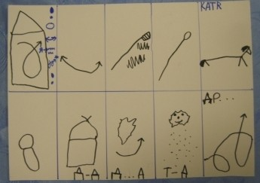На рисунке вы видите зарисовку упражнений в домике моторчика, сделанную ребенком. Покажем эти упражнения.

ДЫХАТЕЛЬНЫЕ УПРАЖНЕНИЯ
1. Глубокий ВДОХ ЧЕРЕЗ НОС – ВЫДОХ ЧЕРЕЗ НОС.
2 . Глубокий ВДОХ ЧЕРЕЗ НОС – СИЛЬНЫЙ ВЫДОХ ЧЕРЕЗ РОТ на А
3. Глубокий Вдох через нос – сильный выдох на грибок через рот. ПЛЕЧИ НЕ ПОДНИМАЕМ, ГОЛОВУ НЕ ОПУСКАЕМ!!!

«Улыбка»
Зубы сомкнуты. Рот открыт. Губы растянуты. Удерживать губы в таком положении под счет. Следить, чтобы нижняя челюсть не опускалась, губы были сомкнуты, углы рта не опускались, чтобы упражнение выполнялось в полном объеме.

«Спрячем язычок от Бабы Яги»
Рот открыт. Губы в улыбке. Язык на бугорках за верхними зубами.

«Почистим верхние зубы»
Рот раскрыт, губы в улыбке. Широким кончиком языка погладить верхние зубы с внутренней стороны, делая движения языком вверх-вниз.
Следить, чтобы язык не сужался, останавливался у края зубов и не выходил за него, губы находились в положении улыбки, нижняя челюсть не двигалась.

«Маляр»
Рот раскрыт, губы в улыбке. Широким кончиком языка погладить небо, двигая языком вперед-назад (от зубов к горлу).
Следить, чтобы язык не сужался, доходил до внутренней поверхности верхних резцов и не высовывался изо рта; чтобы губы не натягивались на зубы, нижняя челюсть не двигалась.

«Лошадка»
Рот открыт, губы в улыбке. Широкий язык прижать к небу (язык присасывается) и со щелчком оторвать. Следить, чтобы губы были в улыбке, нижняя челюсть не двигалась.

«Грибок»
Рот раскрыт, губы в улыбке. Прижать широкий язык всей плоскостью к небу (язык присасывается) и удерживать язык в таком положении под счет. Язык будет напоминать тонкую шляпку гриба, а растянутая подъязычная уздечка – его ножку.
Следить, чтобы боковые края языка были одинаково плотно прижаты к небу (ни одна половина не должна провисать), чтобы губа не натягивались на зубы.

«Барабан»
Рот открыт. Губы в улыбке. Широким кончиком языка постучать о нёбо за верхними зубами, многократно и отчетливо произнося звук д-д-д. Сначала звук д произносить медленно, затем темп убыстрять.
Следить, чтобы губы не натягивались на зубы, нижняя челюсть не двигалась, язык не сужался, его кончик не подворачивался, чтобы звук д носил характер четкого удара, а не был хлюпающим.

«Веселый дождик» (Речь с движением)
Капал дождик на ладошку Т-Д, Т-Д, Т-Д,
На цветок Т-Д, Т-Д, Т-Д
И на дорожку Т-Д, Т-Д, Т-Д
Застучал по крыше он Т-Д, Т-Д, Т-Д
И раздался частый звон Т-Д, Т-Д, Т-Д, Т-Д, Т-Д, Т-Д.
В этом упражнении ручки инсценируют слова. Текст проговаривается взрослым, а Т-Д произносит ребенок. При этом язычок повторяет упражнение «Барабанщик». Рот открыт. Губы в улыбке. Широкий кончик языка стучит о нёбо за верхними зубами, многократно и отчетливо произносятся звуки Т — Д.
Следить, чтобы губы не натягивались на зубы, нижняя челюсть не двигалась, язык не сужался, его кончик не подворачивался, чтобы звуки т и д носили характер четкого удара, а не были хлюпающими.

«Ватка пляшет»
Рот открыт. Губы в улыбке. Широкий язык поднять вверх к небу и произносить на выдохе (начиная с четкого Д) поочередно отчетливо дааа –дыыы. При произнесении слога да язык отводится к центру неба, при произнесении ды – перемещается к бугоркам за верхними резцами. СПИНА ПРЯМАЯ, ГОЛОВА НЕ НАКЛОНЯЕТСЯ. ВАТКА У ПОДБОРОДКА ТАНЦУЕТ. Следить, чтобы губы не натягивались на зубы, нижняя челюсть не двигалась, произнесение да-ды должно быть четким, не хлюпающим, кончик языка не должен подворачиваться.
Мои дорогие, уважаемые родители, не думайте, пожалуйста, что нашему малышу легко и просто выполнять упражнения. Попробуйте сами перед зеркалом проделать зарядку для языка! Уважайте труд ребенка и не забывайте хвалить не только за результат, но и за старание!
С уважением и любовью, ваш логопед.

